- 安装虚拟打印机（win7）
设备和打印机---添加打印机---添加本地打印机--FILE（打印到文件）---Generic---MS Publisher Imagesetter
- 下载安装GhostScript
- 在Cadence安装目录下找到文件
C:\Cadence\SPB_16.6\tools\capture\tclscripts\capUtils\capPdfUtil.tcl
- 修改文件属性，红圈位置改成GhostScript安装路径
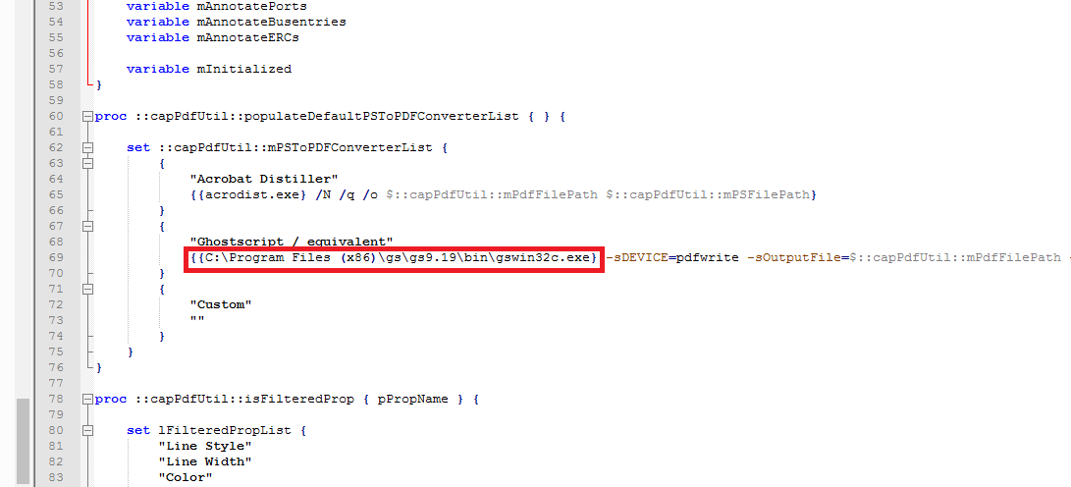
- 打开Cadence
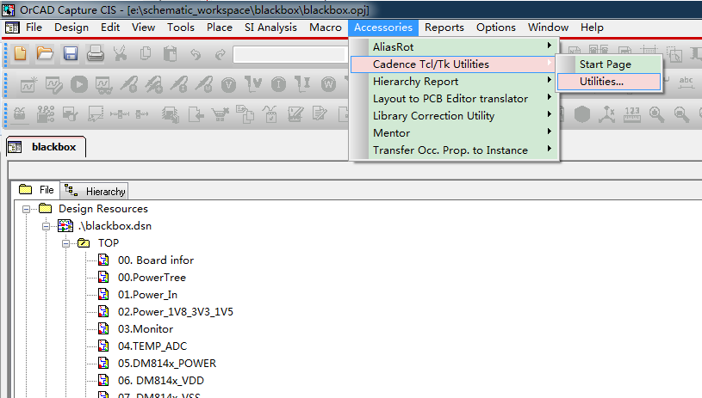
- 选择pdf export
- 红圈位置改成虚拟打印机名称（MS Publisher Imagesetter）
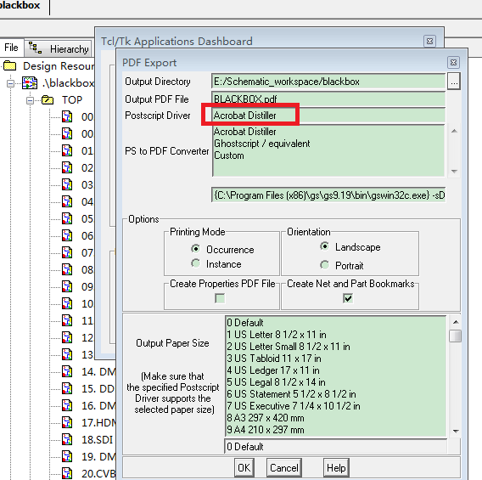
- 选择Ghostscript/equivalent
- 取消Creat Net and Part Bookmarks
- 点击ok

